Пресс-релиз – информирование субъектов хозяйствования о типичных нарушениях природоохранного законодательства за период с 25.02.2022- по 03.03.2022 года
Информация для субъектов хозяйствования о типичных нарушениях природоохранного законодательства
Чечерская районная инспекция природных ресурсов и охраны окружающей среды (далее – инспекция) информирует, о типичных нарушениях природоохранного законодательства, за период с 25.02.2022 года по 03.03.2022 года.
Так в ходе контрольных мероприятий были выявлены следующие нарушения:
Выявлено несанкционированное размещение отходов (ПЭТ-бутылка, бумага, древесные отходы и др.)
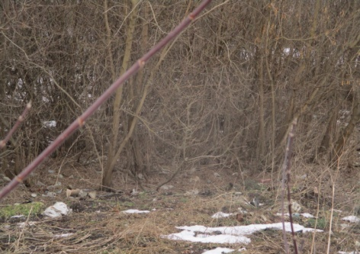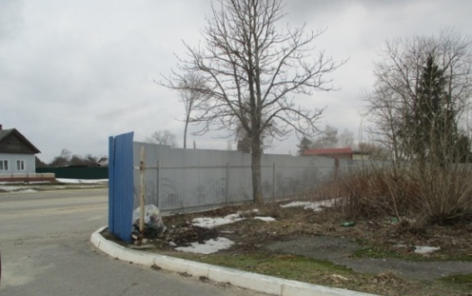
Фото1. Несанкционированное размещение отходов

В населенных пунктах выявлены аварийные (сухостойные, валежные) деревья
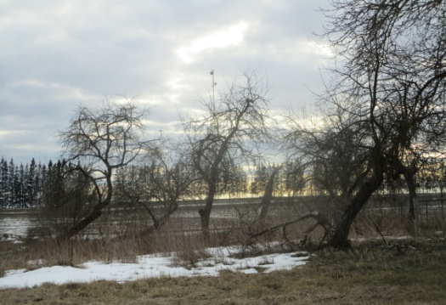
Фото2. Аварийные (сухостойные, валежные) деревья
С начала года инспекцией проведено 29 контрольных мероприятий, по результатам которых выдано 25 рекомендаций, 2 предписания. Также, за нарушение природоохранного законодательства к административной ответственности с выплатой штрафа привлечено 2 физических и юридических лица, на общую сумму – 2240 рублей. к 10 лицам была применена профилактическая мера воздействия с вынесением – предупреждения.

